**Kreuzfahrtbericht ART 197**

**„Traumhafte Norwegen- & Spitzbergen-Tour “**

**08.08.2018 - 22.08.2018**

|  |  |  |  |  |  |
| --- | --- | --- | --- | --- | --- |
| **Datum** | **Hafen** | **Geplant lt. Ausschreibung**  **Ankunft                   Abfahrt** | | **Tatsächliche Zeiten**  **Ankunft       Abfahrt** | |
| 22.08. | Bremerhaven |  | 18.00 |  | 19.12 |
| 23.08. | Auf See |  |  |  |  |
| 24.08. | Auf See |  |  |  |  |
| 25.08. | Leknes | 09.00 | 18.00 | 08.30 | 17.54 |
| 26.08. | Tromsoe | 09.00 | 20.00 | 08.30 | 19.48 |
| 27.08. | Honningsvag | 09.00 | 17.00 | 08.18 | 17.54 |
| 28.08. | Auf See |  |  |  |  |
| 29.08. | Spitzbergen |  |  |  |  |
| 30.08. | Spitzbergen   * Bartensburg |  |  | 07.48 | 12.42 |
| 31.08. | Auf See |  |  |  |  |
| 01.09. | Svartisen (R) | 11.00 | 17.00 | 12.54 | 18.42 |
| 02.09. | Trondheim | 12.00 | 19.00 | 12.00 | 19.18 |
| 03.09. | Alesund  Geiranger (R) | 07.00  14.00 | 09.00  20.00 | 07.06  13.12 | 08.54  20.24 |
| 04.09. | Bergen | 12.00 | 22.00 | 10.18 | 22.06 |
| 05.09. | Haugesund  Stavanger | 07.00  14.30 | 12.00  22.00 | 06.18  15.42 | 12.00  21.42 |
| 06.09. | Auf See |  |  |  |  |
| 07.09. | Bremerhaven | 09.00 |  | 06.36 |  |

**Kapitän** Robert Fronenbroek

**Hotelmanager** Maria Zelenka

**Schiffsarzt**  Dr. Oliver Schnackenburg

**Staffliste**

**PASSAGIERE**



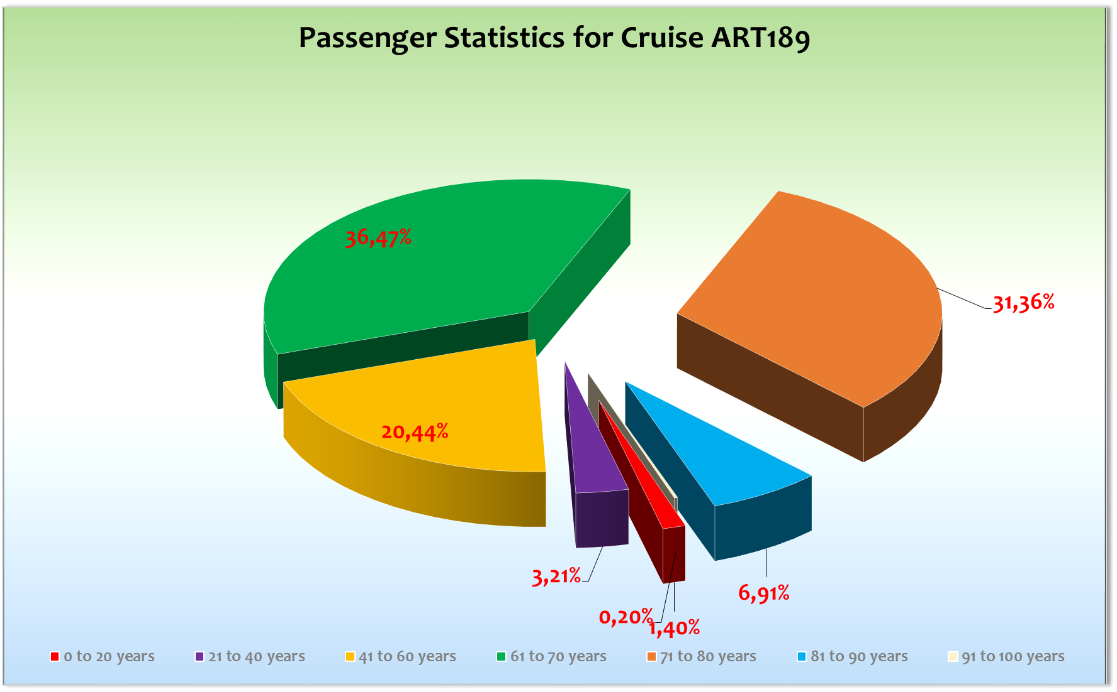

**Gruppen**Mediengruppe Thüringen: 29 Gäste, RL Constanze Vogl, 1 Cocktail auf eigene Kosten

Reisewelt Teiser & Hüter: 24 Gäste, RL Rolf Rühlicke, eine gemeinsame Küchenführung

Columbus Reisen: 21 Gäste

**Außerplanmäßige Ausschiffungen (Gäste)**

26.08.18/Tromoe: Hr. Gehrke, BN665820, medizinische Gründe, Mitreisender Hr. Kaufmann ebenfalls ausgestiegen

29.08.18/Longyearbyen: Nico Leon Stanka, BN672292, medizinische Gründe, + Daniela Stanka (Mutter)

05.09.18/Stavanger: Hr. Jens Müller, BN617281, private Gründe

**Außerplanmäßige Einschiffungen (Gäste)**

**-/-**

**Kommentar zur Route**

Eine Spitzbergenreise einmal ganz anders.

**Bremerhaven**

Wie immer alles prima!

**Leknes**

Bei unserer Ankunft böige Winde mit bis zu 35 Knoten. Dennoch hat unser Kapitän mit viel Fingerspitzengefühl die Lady an die überschaubare Pier gelegt. Auch das Wenden des Schiffes vor Ankunft war gut überlegt, denn der angekündigte Wind für den Nachmittag hätte dafür gesorgt, das wir die Pier nicht hätten verlassen können. Ansonsten war der Landgang von viel norwegischer Luftfeuchtigkeit (Regen) begleitet. Alle Ausflüge konnten normal durchgeführt werden.

**Tromsoe**

Die Qualität der Busse, im Vergleich zur letzten Reise, hatte sich merklich verbessert. Dies hatte aber auch sicherlich damit zu tun, dass Anne Klyve Olsen (Ausflugsagentin) an Bord war. Bei ungewöhnlich gutem Wetter für diese Jahreszeit genossen alle Gäste ihren Landgang.

**Honningsvag**

Ein weiterer toller Tag mit bestem Wetter.

**Longyearbyen**

Pünktliche Ankunft an der Pier. Über 950 Gäste nutzten die Möglichkeit für einen privaten Landgang.

Die kostenpflichtigen Shuttle-Busse (5 Euro) wurden sehr rege genutzt. Leichte Regenschauer bei 4°C.

**Barentsburg**

Anstelle der Passage von Barentsburg haben wir den Gästen hier einen zusätzlichen Landgang ermöglicht.

Dies wurde von alle Gästen beim Abschiedscocktail mit Szenenapplaus belohnt.

**Svartisen**

Auch hier hatten wir Glück mit dem Wetter (sonnig 22°C). Über 850 Gästen nutzten die Gelegenheit für einen Spaziergang Richtung Gletscher.

**Trondheim**

Alles OK

**Alesund**

Technischer Stopp um die Gäste der Überlandtour an Land zu lassen.

**Geiranger**

Hier waren wir nicht ganz alleine. Am Seawalk lag ein Schiff mit 3800 Passagieren was zu einer Ausflugs-Bus-Polonaise führte. Unsere Gäste nahmen es mit Humor und waren froh auf der „kleinen“ Artania zu sein. Beim Tendern keine Probleme!

**Bergen**

Ein weiterer fantastischer Tag mit bestem Wetter (sonnig bei 24°C) in der regenreichsten Stadt Europas.

Nur glückliche Gäste!

**Haugesund**

Hier hatte sich im Vorfeld wohl jemand verrechnet. Die geplanten Liegezeiten konnten somit nicht eingehalten

werden. Wir haben die Zeiten so angepasst, das alle Ausflüge, auch wenn es knapp war, durchgeführt werden konnten.

**Stavanger**

Unser zweites Ziel an diesem Tag. Hier lagen wir mit der Aida Prima zusammen. Zentraler Liegeplatz, gutes Wetter, glückliche Gäste. Durch die späte Ankunft in Stavanger (16.30 Uhr) kamen einige Ausflüge im Dunkeln zurück. Zu dieser Jahreszeit sollte man auf dieser Reise nicht zwei Häfen pro Tag einplanen!

Am Vormittag des letzten Seetag passierten wir dann noch den Rossfjord. Ein schöner Abschluss dieser Spitzbergenreise!

**Bremerhaven**

Wie immer alles prima!

**Ausflüge**

Alles gut - Näheres siehe Bericht BRB

**Fahrräder**

Es wurden 37 Fahrräder verliehen.

**Hoteldepartment**

Auch auf dieser Reise hat sich das gesamte Team unter der Leitung von Hoteldirektorin Maria Zelenka größte

Mühe gegeben den Gästen kulinarische Vielfalt zu bieten. Die Zusammenarbeit war sehr gut und das Resultat spiegelt sich in den guten Beurteilungen wieder.

**Technik**

Keine Probleme!

**Behörden**

NIL

**Hospital**

Siehe Hospitalbericht.

**Unterhaltung**

Die Shows waren während der gesamten Reise sehr gut besucht und das Unterhaltungs-Team hat seinen Teil zum Gelingen der Reise beigetragen.

**Fazit der Reise**

Eine wirklich schöne Reise, mit bestem Wetter, durchweg gut gelaunten und glücklichen Gästen.

**Klaus Gruschka**

Kreuzfahrtdirektor

08. September 2018

cc: Kapitän, Hotelmanager, Sea Chefs, Chris Schädel, Christian Adlmaier, Manuela Bzdega,

Klaus Gruschka, Jörn Hofer, Phoenix Fleet Management, Thomas Gleiß, Fleet, B.Drechsel, Holger Winkler